Социальный контракт как тренд трансформации государственной
социальной поддержки малоимущих граждан: тенденции и риски
Социальный контракт как тренд трансформации государственной
социальной поддержки малоимущих граждан: тенденции и риски
ИСТОРИЯ ФОРМИРОВАНИЯ СОЦИАЛЬНОГО КОНТРАКТА В РОССИИ
А.Н. Евстифеева, А.А.Дунаев, О.В. Судакова
Введение. Тема данной статьи считается очень актуальной на сегодняшний день, социальный контракт взял своё начало еще в 60-х годах и до сих пор продолжает быть актуальным. В статье рассматривается эволюция понятия социального контракта, его основные принципы и значение для современного общества. Также анализируется влияние договора в Самарской области, гарантирующего права и свободы граждан, вдобавок на установление социального контракта и справедливости. Целью данной статьи является, рассмотрение понятия социального контракта и анализ государственной поддержки многодетных семей Самарской области.
Ключевые слова. Социальный контракт, Самарская область, население, ситуация, экономика.
Основная часть. Первые опыты понимания социального контракта были отражены в работах Англоязычных и Французских просветителей (Гоббс, 1991; Локк, 1988; Гольбах, 1963; Монтескье, 1955; Руссо, 2000). Хотя ученые по-разному трактовали его суть и содержание, все они обращали внимание на условия стабильности государства, полагая, что помимо формальных актов построения политической жизни существует объективная необходимость установления определенных правил взаимодействия с людьми, обеспечивающих их согласие по текущим вопросам и будущие направления развития государства и общества. В их работах было обосновано новое научное понятие “общество”, имевшее большое практическое значение и определившее необходимость рассмотрения его как самостоятельной социальной силы. Именно с 18 века зарождающиеся профсоюзы, новые политические партии и различные добровольные объединения стали олицетворять общество. Значение нового явления – общества – нуждалось в понимании, что нашло отражение в идеях социального контракта.
Социальная поддержка малообеспеченных слоев населения в России в середине XX века была связана с развитием плановой экономики: в 1960-е годы с инициативой социального развития выступили западные страны и США. В США была разработана и начала действовать федеральная программа субсидирования части расходов на питание малообеспеченных граждан в виде продовольственных талонов; в конце 1960-х годов социальная политика получила дальнейшее развитие, были приняты меры по предоставлению малообеспеченным семьям частных квартир в аренду. Были расширены федеральные программы финансирования строительства недорогого жилья в соответствии с Законом о жилье [4].
В середине XX века в России набирает обороты социальная политика. Реформы пенсионной системы повышают доходы пенсионеров, увеличиваются пособия многодетным семьям, принимаются решения о социальных льготах для матерей-одиночек и т.д. В конце 1980-х годов Россия занимает лидирующие позиции в мире по развитию социальной политики.
После перехода Российского государства к рыночной экономике снижается уровень жизни населения из-за социальных и экономических реформ. Поднимаются цены на продукты и хоз. товары при снижении дохода населения [4].
Экономическая и социальная обстановка в России меняется лишь в 1999 году: развивается средний слой населения, возникают дополнительные рабочие места, доходы граждан медленно, но увеличиваются. И в 2000 году прекращает свое существование Фонд занятости и возникают новые социальные программы, направленные на улучшение жизненного уровня населения в целом и малообеспеченных групп в частности. В 2007 году вводятся новые социальные выплаты в форме "Материнского капитала", нацеленные на решение проблем, связанных с демографией. К 2010 году происходит не только прирост населения, но и формируются многодетные семьи.
В Федеральном законе от 17 июля 1999 года № 178-ФЗ прописываются основные меры социальной помощи, такие как:
1. социальные выплаты к пенсии;
2. выплата социальных пособий;
3. субсидий, социальных услуг и жизненно необходимых товаров;
4. набор социальный услуг.
Появляется малознакомое понятие «Социальный контракт», которое является дополнением к мерам социальной помощи. В конце 2012 года Федеральным законом ФЗ-№258 от 25.12.12 «О внесении изменений в Федеральный закон от 17 июля 1999 г. N 178-ФЗ "О государственной социальной помощи" прописывается создание «Социального контракта».
Социальный контракт- это заключение соглашения между органами социального обеспечения и гражданином, в соответствии с которым орган социального обеспечения обязан предоставить гражданину государственную социальную поддержку, а гражданин - обязан выполнить меры, предусмотренные программой социальной адаптации [5].
Сейчас некоторые категории граждан по различным обстоятельствам потеряют работу, имеют инвалидность или находятся в многодетных семьях. В Государстве предусмотрены различные пособия для тех лиц, которые действительно нуждаются в этом (табл. 1).
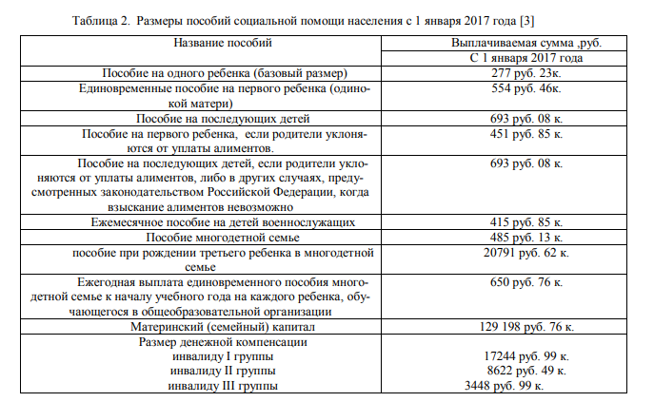
Таблица 1. Размеры пособий социальной помощи населения с 1 января 2017 года [3].
Материнский капитал-это действительно положительная тенденция, поскольку коэффициент рождаемости является важным показателем демографической ситуации в стране. Увеличение многодетных семей и поддержка материнства способствуют увеличению численности населения и обеспечивают будущий рост экономики и социального развития. Но необходимо также учитывать и другие факторы, такие как доступность качественной медицинской помощи, образование, жилье и социальная защита, которые также оказывают влияние на решение пар семей создавать детей. В настоящее время коэффициент рождаемости в России выше по сравнению с европейскими странами и составляет 1,7.
На начальном этапе многодетным семьям нужна финансовая поддержка, она дает возможность развиваться в будущем самой семье. В настоящее время в Самарской области увеличивается количество многодетных семей, это можно увидеть в диаграмме 1.
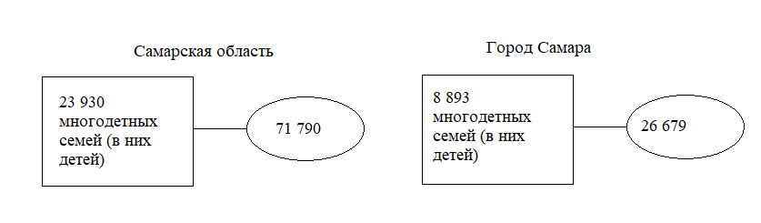
Диаграмма 1. Многодетные семьи Самарской области в 2022 году

Как видно из диаграммы 1 и в Самарской области, и в городе Самара насчитывается большое количество многодетных семей, которым необходима государственная поддержка.
При этом согласно "концепции семейной политики Самарской области на 2020-2023 годы", в Самарской области в 2022 году пятая часть населения имела доходы ниже прожиточного минимума, определенного субъектами Федерации. В крайней бедности находилось около 5,3 % населения [1].
По законодательным актам величина прожиточного минимума делится на три категории (дети, работающее население и пенсионеры) и принимается каждым субъектом РФ (табл. 2).
Город | Величина прожиточного минимума на ребенка | Величина прожиточного минимума на душу населения
Москва | 16 174 рублей | 18 714 рублей
Самарская область | 11 538 рублей | 11 895 рублей

Таблица 2. Величина прожиточного минимума на 2022 год.
Если средний доход на душу не превышает прожиточного минимума в семье, то в соответствии с нормативными актами Самарской области выплачиваются пособия на ребенка следующим образом:
- при рождении одного ребенка - 16350 рублей;
- на третьего ребенка и последующих - 16350 рублей.
Многодетные семьи, воспитывающие трех и более детей до 18 лет, либо семьи, в которых дети находятся под опекой, включая усыновленных, имеют право на следующие льготы по местному законодательству Самарской области:
1. субсидии в размере 30% от общей стоимости коммунальных услуг за воду, отопление, газ, электроэнергию, если семья проживает в доме с индивидуальным отоплением;
2. бесплатные лекарственные препараты для детей до 6 лет по назначению врача;
3. предоставление мест в дошкольных учреждениях в первую очередь;
4. выдача путевок в оздоровительные лагеря и санатории;
5. бесплатное питание в школах и профессиональных учебных заведениях.
После того, как вступил в силу Федеральный закон от 25 декабря 2012 года № 258-ФЗ "О внесении изменений в Федеральный закон "О государственной социальной помощи", то социальный контракт как вид социальной помощи стал обязательным на всей территории Российской Федерации.
Заключение. Социальный контракт - один из первых шагов к изменению подходов в оказании помощи малоимущим гражданам и многодетным семьям.
В период с 2010 по 2012 годы была запущена программа, которая предоставляла социальную помощь малоимущим жителям различных регионов России. Реализация данной программы осуществлялась на основании приказа Министерства здравоохранения и социального развития России от 31 мая 2010 года № 399 "О проведении эксперимента по оказанию государственной социальной помощи малоимущим семьям и одиноко проживающим гражданам на основе социального контракта" [5]. В соответствии с социальным контрактом экономические субъекты принимали решение о предоставлении социальной помощи (табл. 4).
Субъект Российской Федерации | Сумма выплат на 2022 год
Амурская область | 10 000 рублей
Новгородская область | Максимальный размер выплат не ограничен
Волгоградская область | 40 000 рублей
Самарская область | 60 000 рублей

Таблица 3. Социальные выплаты на основе социального контракта
Как видно из таблицы в различных регионах назначаются различные суммы материальной помощи. Сумма выплат согласно социального контракта постоянно меняется и зависит от состояния регионального бюджета.
Социальная программа, связанная с социальным контрактом, продолжает развиваться, и все больше многодетных семей выражают желание получить социальную помощь. Основная цель социального контракта заключается не в предоставлении материальной помощи, а в создании возможностей для самозанятости, что в свою очередь позволит увеличить доходы малоимущего населения.
По данным Минтруда, в первом квартале 2022 года государственной социальной помощью на основе социального контракта было охвачено 217,8 тыс. граждан, заключено 73,8 тыс. соцконтрактов. Каждый год количество заявлений на получение государственной помощи в форме социального контракта продолжает расти, и социальный контракт становится популярной услугой во многих регионах России.
Таким образом, благодаря финансовой помощи, материальное положение малоимущих и многодетных семей значительно улучшается. Большинство семей, принявших участие в данной программе, оценивают свое положение как среднее или выше среднего.
Библиографический список
1. «О прожиточном минимуме в Российской Федерации». (В редакции Законов Самарской области от 01.04.2005 г. № 98-ГД; от 21.12.2023 г. № 111-ГД) [Электронный ресурс].
2. Администрация города Самара [Электронный ресурс]. Режим доступа: https://www.samadm.ru/?ysclid=luzh9uxawo424611621
3. Размеры пособий и компенсаций в 2017 году.[Электронный ресурс]. http://оцсзнорел.рф/razmpos/2017.php]
4. Социальная помощь и поддержка населения в России в 90-ых годах [Электронный ресурс]. http://management-rus.ru/economics/rossiya90.php
5. Электронный ресурс. [http://ypensionerka.ru/index.php/kak-oformit-lgoty/2469-sotsialnyj-kontrakt-novayaraznovidnost]

Евстифеева Анастасия Николаевна – студент группы СОДП-11, факультет ЭТФ
Дунаев Андрей Александрович – студент группы СОДП-13, факультет ЭТФ
Судакова Ольга Васильевна – к.ю.н., доцент кафедры “Управление персоналом”

